Nome:___________________________ Data: _______/_______/_______

Ler e copiar.

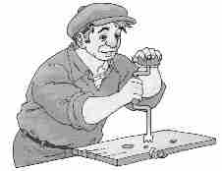

É o pai e a pua.

É o pai e o Ivo.

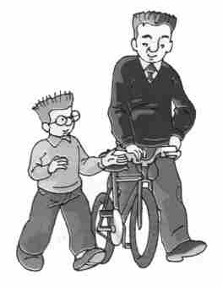

O Pepe ia a pé.

O pai é o papá.

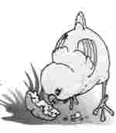

O piu-piu pia ... pipi…pipi.

O piu-piu papa o pão.

Nome: Data:__/__/__

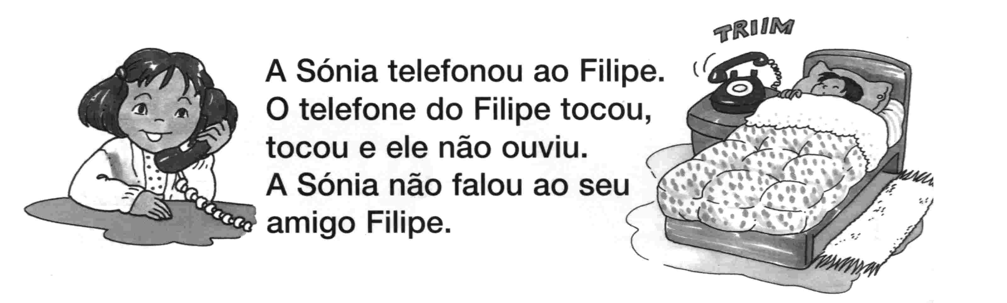

Lê e copia.

Pensa e responde.

- A Sónia telefonou ao Jaime?
R:

- O Filipe ouviu o telefone?
R:

Faz a legenda.
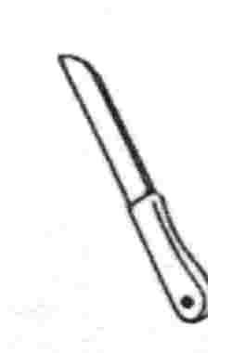
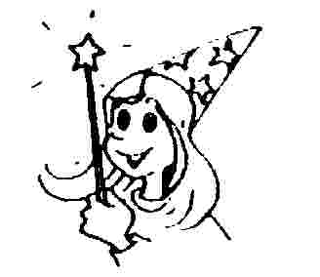
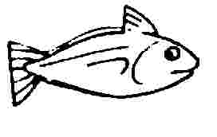
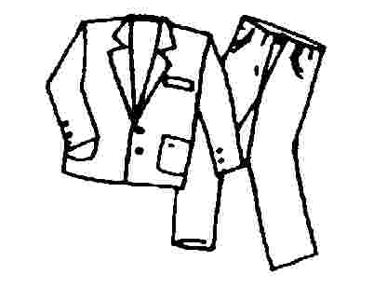

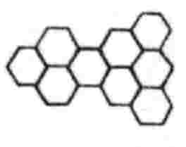

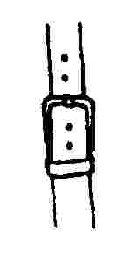
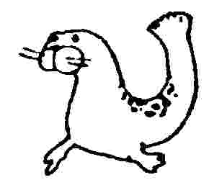
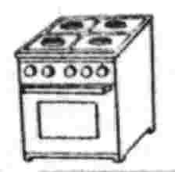

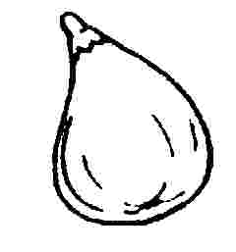
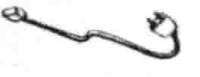

Inventa uma frase para cada palavra.

Ordena as palavras para formar frases.

Sónia A telefonou Filipe ao

não O Filipe o ouviu telefone

Nome: Data:

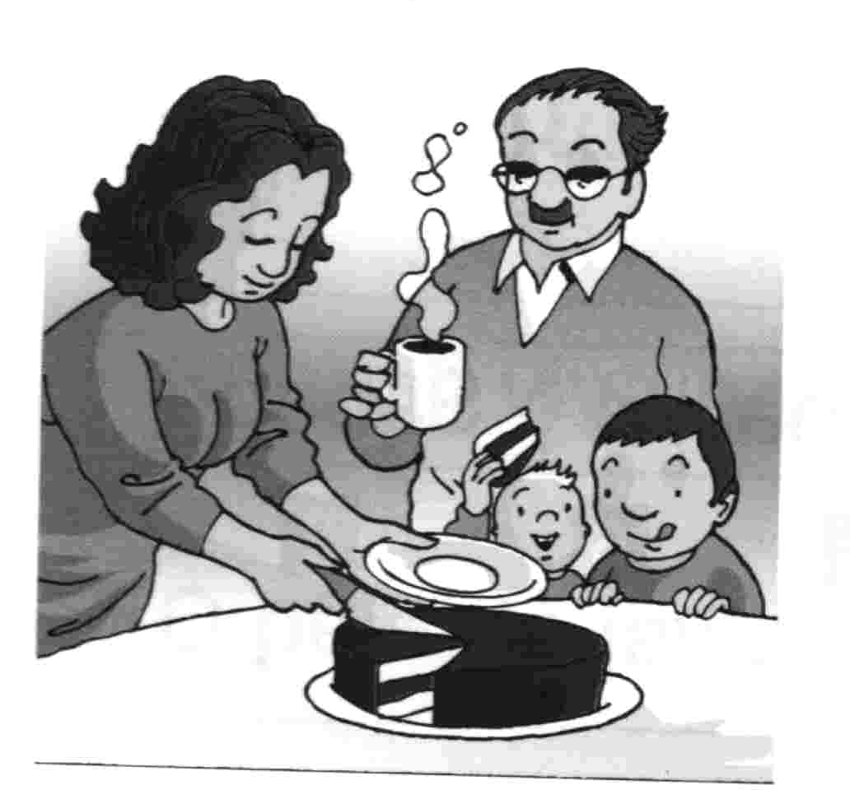
A família reunida come ao meio-dia.
A sopa é de fava, de couve e de batata.
O bife é de vaca.
O pai toma o café pela caneca.
O bebé come uma fatia de bolo.
— Cuidado! É uma faca afiada.

Responde.

- A família reunida come à noite?
R.

- O bife é de vaca?
R:

- O pai toma café pelo copo?
R:

Faz a legenda.
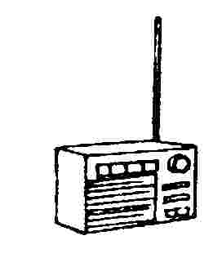
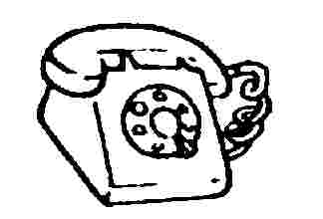
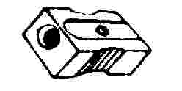
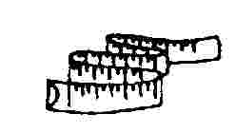


Inventa frases para as imagens.

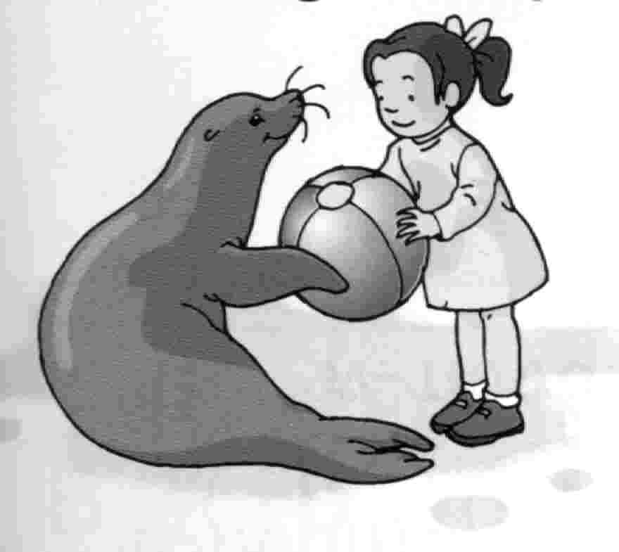

Ordena as palavras para formar uma frase.

Filomena A telefonou à amiga sua Filipa
_____________________________________________________________________________

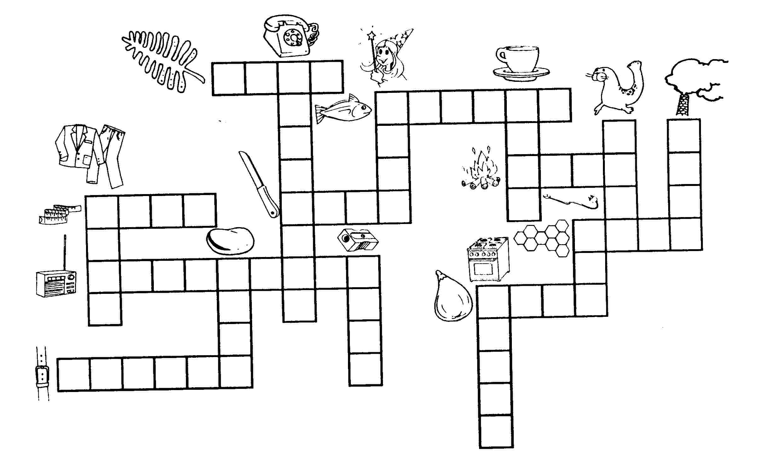

Nome. Data:
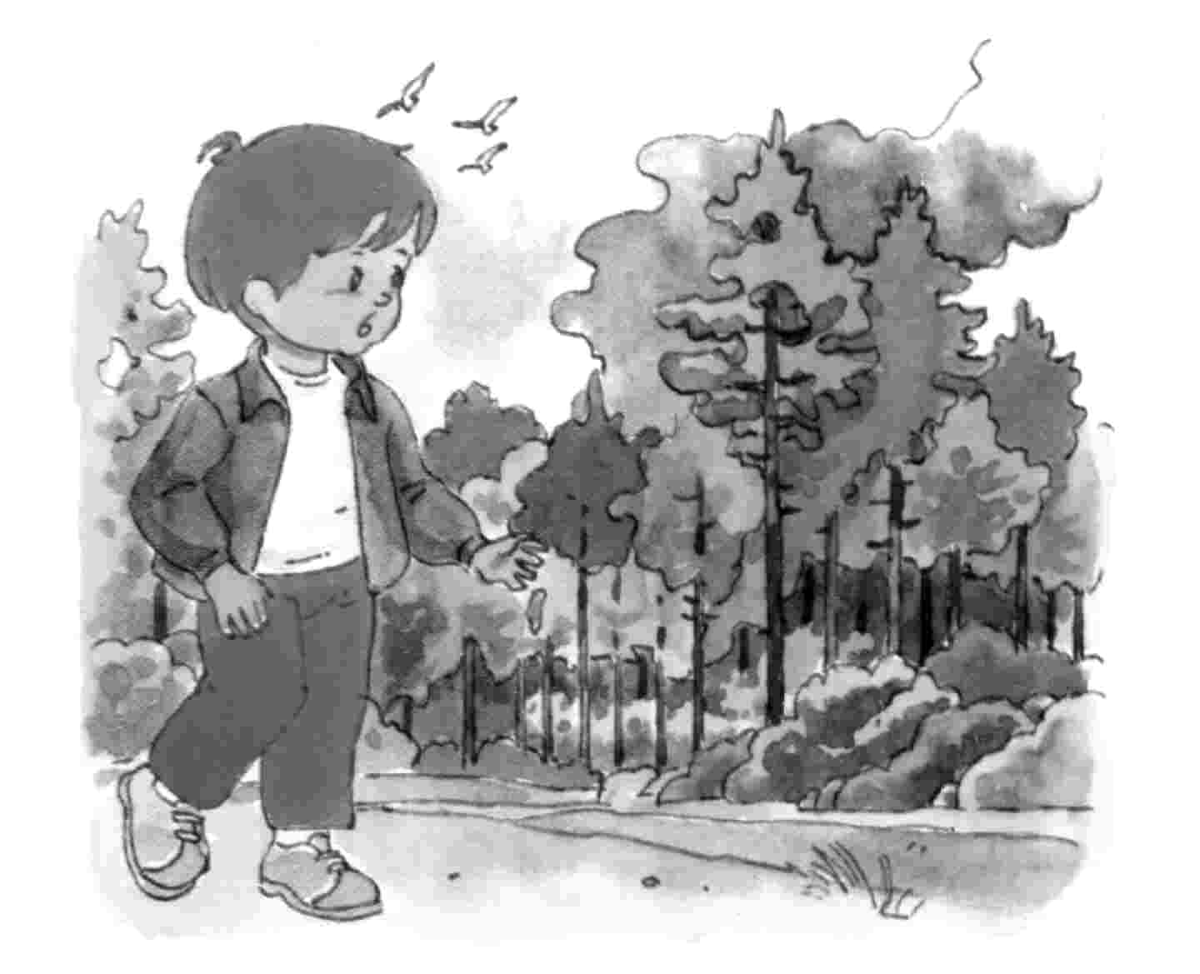

O Filipe viu fumo na mata.
Ele pediu logo ajuda ao pai.
O pai falou ao telefone:
— É fogo na mata!

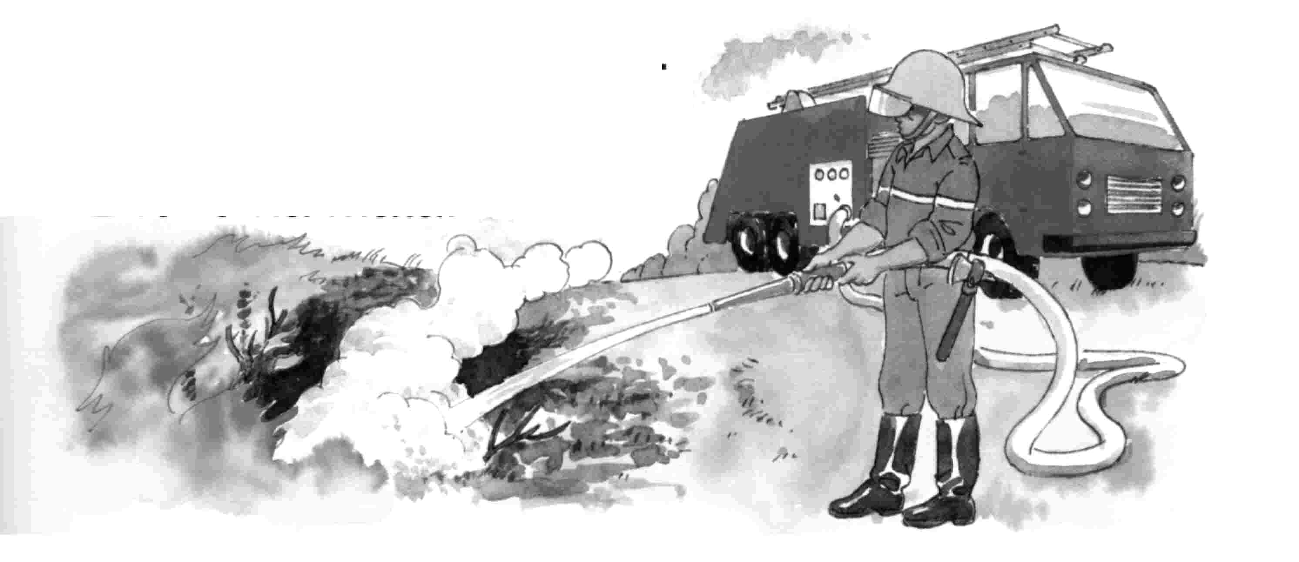

O tio do Filipe veio e apagou o fogo.

- O Filipe viu fumo na mata?
R:

- Ele pediu ajuda ao tio?
R:

- O pai do Filipe veio e apagou o fogo?
R:

Ordena as palavras.

Filipe fogo O viu na mata o

_____________________________________________________________________________

Circunda a palavra correspondente ao desenho e inventa uma frase.

fada faneca telefone fivela afia
afia foca fada faca fogão

fumo afiado fui fogão foi
fogão faneca fogo foca café
telefonia telefone família fama fofa
fato família café telefone foca telefonia
foca faneca fato fogão afia
Liga de A a Z
